GROUPE  À partir de 10 personnes |  | RANDONNÉE PALMÉE  Départs du bateau, matériel inclus
Autonome ou auto-encadré 26€ |  | Autonome Encadrée
Encadré par nos moniteurs 36€ |  | A partir de 12 ans
Moniteurs à partir du E2 20€ |  | Individuel 30€ 50€
Sortie Cap Creus 2 plongées 78€ |  | Famille 105€ 185€
Location de bloc 3€ |  | 2 enfants + 2 adultes
Baptêmes sur devis
- Ce tarif comprend la sortie en mer, le gonflage et les installations du centre. |  | 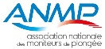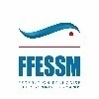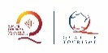
HIVER MONTAGNE  Matériel inclus |  | A SAVOIR !
Plongée sous glace autonome 95€ |  | Bateau de 39 places avec ascenseur
Plongée sous glace encadrée 145€ |  | Soufflerie pour sécher vos
Plongée sous glace groupe autonome 85€ |  | combinaisons entre deux rotations
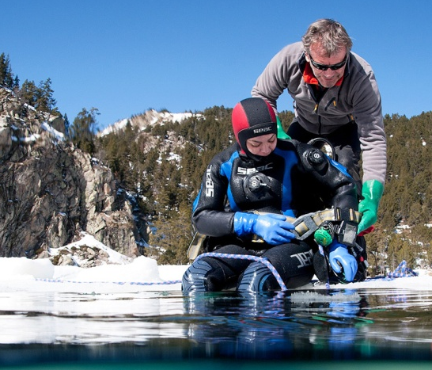 |  | 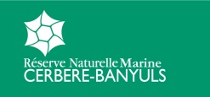  Route d’Espagne 66290 Cerbère  04 68 88 41 00 / 06 75 82 67 62  capcerbere@gmail.com  www.plongee-cap-cerbere.com
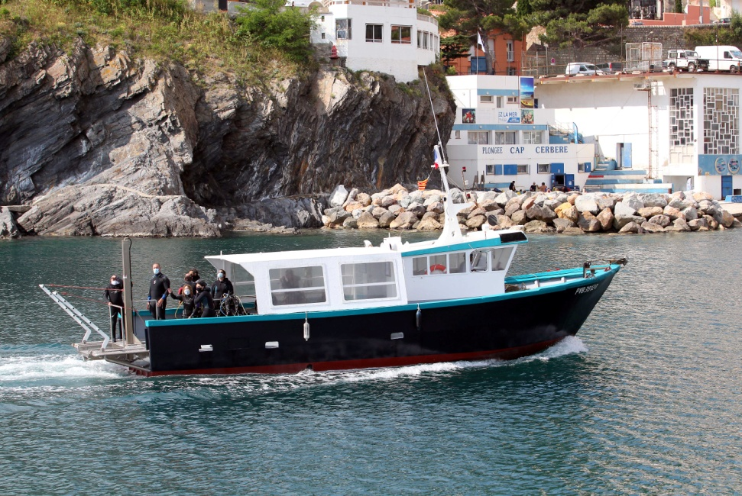
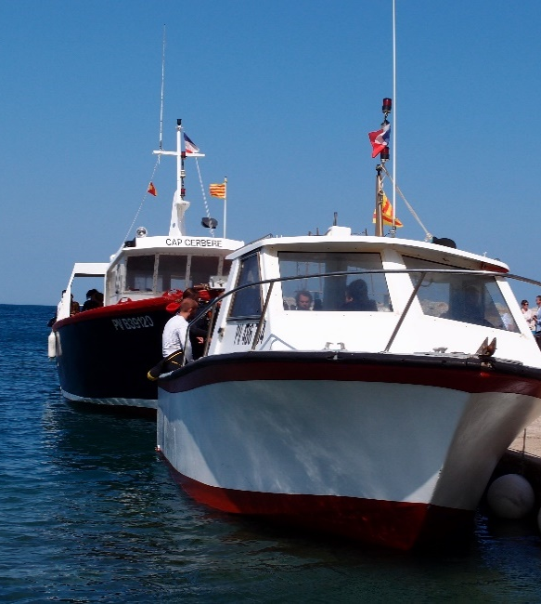
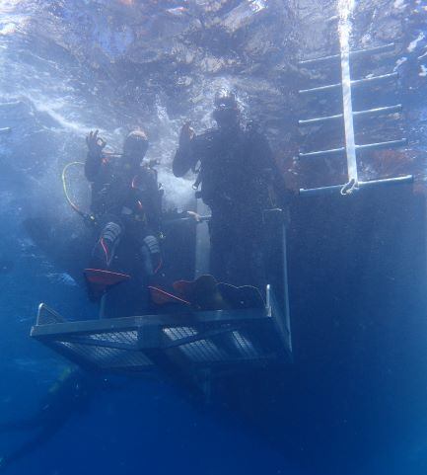
Plongée Cap Cerbère
TARIFS 2025
Immersion dans la nature, ambiance conviviale…
Une équipe de professionnels à votre service,
prêts à vous faire partager leur passion
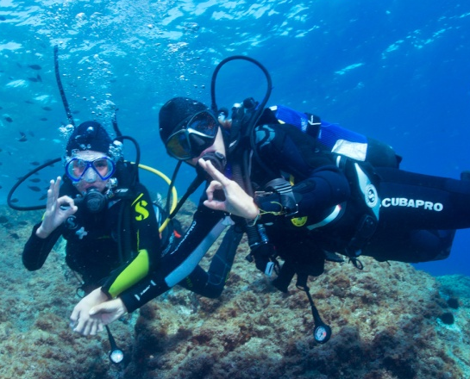 |  | EXPLORATIONS  Blocs et plombs inclus
 |  | Autonome Encadrée Nitrox
 |  | 1 plongée 35€ 48€ +7€
 |  | 6 plongées 200€ 274€
 |  | 10 plongées 315€ 432€
 |  | Supplément Cap de Creus (2 plongées) 20€
 |  | Supplément plongée de nuit 7€
DÉCOUVERTE  Matériel inclus |  | 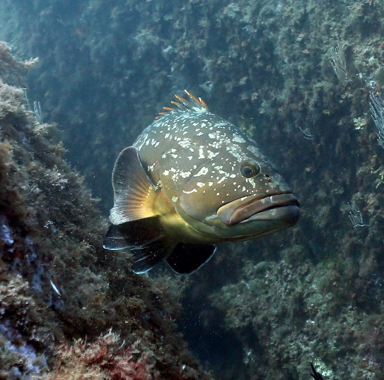
Baptême bateau (20 mn sous l’eau) 95€
Baptême enfant (moins de 12 ans) 85€
Baptême duo (tarif par personne)) 105€
Baptême évasion (30 mn sous l’eau) 135€
Duo évasion (prix par personne) 145€
Pack découverte (rando + bapt) 115€
Stage enfant 310€
Moins de 12 ans, 5 plongées
Inclus licence + certification + diplôme
Stage PE12 Diplôme jusqu’à 12 m 310€
12 ans minimum, 4 plongées
Certification ANMP +20€
Ou Certification + licence FFESSM +70€
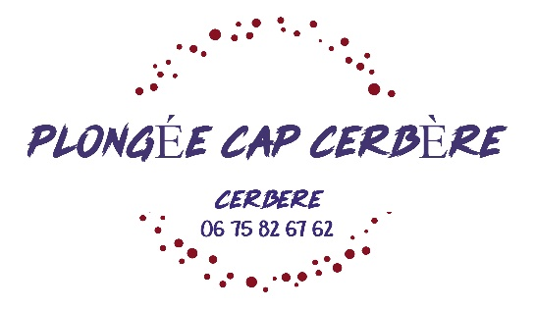  Matériel pédagogique et certification en suppl. 80€  Scuba Diver 290€  2 jours, diplôme international jusqu’à 12 m encadré, matériel de plongée inclus |  | Les tarifs des formations FFESSM/ANMP comprennent les cours pratiques et théoriques.  Le certificat médical est obligatoire hormis pour les baptêmes et les randonnées palmées.
Open Water 520€  4 jours, diplôme international jusqu’à 18 m |  | FORMATION FFESSM ANMP  Blocs et plombs inclus
Cours particulier 100€  Plongée technique 75€ |  | Stage N1 420€  Diplôme français jusqu’à 20 m encadré, matériel de plongée et pédagogique inclus, 6 plongées
Cours 4 plongées profondes 300€ |  | PE40 300€  Diplôme français jusqu’à 40 m encadré, 4 plongées
Cours étanche (2 plongées minimum) 150€ |  | Stage N2 10 plongées 590€
 |  | Autonome 40 m 6 plongées 450€
LOCATION DE MATÉRIEL |  | Stage N3 10 plongées 720€
Plongées avec le club  1 pl. 6 pl. 10 pl. |  | Certification ANMP en supplément 20€  (Ou FFESSM avec licence obligatoire : 70€)
1 élément * 9€ 49€ 72€  2 éléments * 13€ 71€ 104€ |  | RIFAP Intégré aux stages 110€  (Obligatoire à partir du N3)
3 éléments * 16€ 87€ 128€ |  | RIFAP hors stage 180€
* Les éléments sont : détendeur, gilet, combinaison. Tout plomb perdu sera facturé 9€. |  | Nitrox 1 150€  2 plongées + cours théoriques
Tarifs groupe  pour 10 personnes minimum. |  | Nitrox confirmé 300€  4 plongées + cours théoriques
 |  | Stage de perfectionnement 150€
Location 1 combinaison étanche 35€/pl |  | Licence FFESSM 50€

